Наименование инвестиционной площадки № 67-04-005
«Производственная площадка, д. Ново-Яковлевичи»
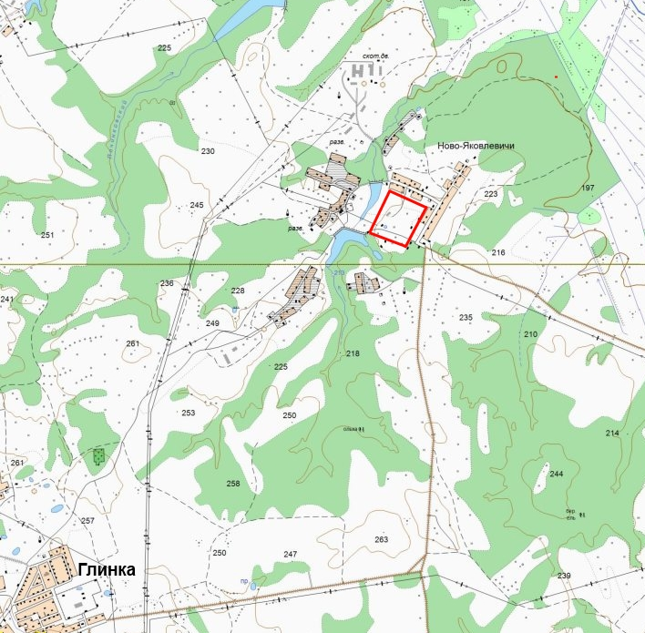 | 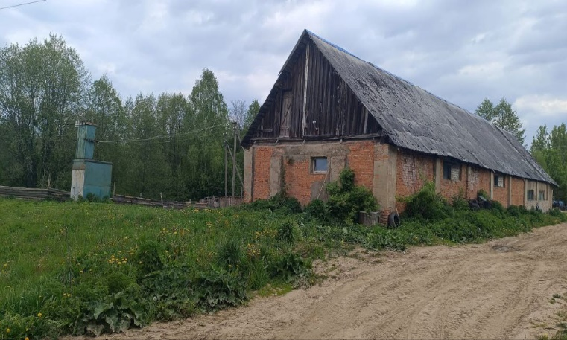
Месторасположение инвестиционной площадки  Кадастровый номер (при наличии) | Российская Федерация, Смоленская область, Глинковский муниципальный округ, д. Ново-Яковлевичи
Категория земель и вид разрешенного использования | Земли промышленности, энергетики, транспорта, связи, радиовещания, телевидения, информатики, земли для обеспечения космической деятельности, земли обороны, безопасности и иного специального назначения  Для производственных целей
Общая площадь | 5 га
Форма собственности | Государственная собственность до разграничения
Условия приобретения (аренда/выкуп) | долгосрочная аренда или покупка
Наличие строений (площадь, этажность и высота потолков) | Здание склада - 350 м2, 1 этаж, высота этажа  3 м
Краткая характеристика инженерной инфраструктуры (в случае ее отсутствия – информация о возможности подключения) | - газоснабжение: ГРС в 3000 метрах, давление 3 кг/кв. см, возможное потребление 420 куб. м/час, стоимость технологического присоединения к газовым сетям – 3 млн. руб. (за 1 км.), сроки технологического присоединения – 2 мес.;  - электроснабжение: в 4,2 км расположен ПС Глинка 110/35/10, резерв мощности для технологического присоединения – 4,92 МВА, сроки осуществления тех. присоединения 6 месяцев, ориентировочная стоимость - 44 тыс. руб.;  - водоснабжение: в 600 м от площадки до водопроводной башни, давление 2 атм., возможное потребление 20 куб. м/час, сроки технологического присоединения 1 месяц, стоимость согласно смете.
Транспортная доступность (наличие ж/д ветки, прилегание автомобильной дороги, наличие и покрытие подъездной автомобильной дороги) | Площадка находится в 70 метрах от а/д «Глинка-Ново-Яковлевичи» с асфальтовым покрытием,  Расстояние до железнодорожной станции в с. Глинка - 5 км
Дополнительные сведения | в настоящее время не используется
Формы поддержки инвестиционной деятельности | Муниципальная поддержка  1. Льготные условия пользования земельными участками:  а) инвесторы, осуществляющие инвестиционную деятельность в форме капитальных вложений, на период осуществления строительства освобождаются от уплаты арендной платы за земельный участок в размере 100%, но не более чем на 3 года.  б) инвесторам, осуществляющим инвестиционную деятельность в форме капитальных вложений на период реконструкции, предоставляется льгота по уплате арендной платы, но не более чем на 1 год в размере 20 %;  2. Льготные условия пользования имуществом:  а) инвесторам, осуществляющим инвестиционную деятельность в форме капитальных вложений на период реконструкции, предоставляется льгота по уплате арендной платы, но не более чем на 3 года в размере 50%.  б) предоставление льготы по уплате арендной платы за пользование нежилыми помещениями, находящимися в муниципальной собственности муниципального образования «Глинковский муниципальный округ» Смоленской области в размере до 60%.  3. Муниципальная поддержка субъектам инвестиционной деятельности в виде освобождения от уплаты земельного налога на срок не более одного финансового года.  4. Оказание инвесторам информационной, консультационной и организационной поддержки.  5. Оказание имущественной поддержки субъектам малого и среднего предпринимательства на территории муниципального образования «Глинковский район» Смоленской области путем передачи во владение и (или) пользование муниципального имущества, включенного в перечень муниципального имущества, свободного от прав третьих лиц (за исключением имущественных прав субъектов малого и среднего предпринимательства), предназначенного для предоставления во владение и пользование субъектам малого и среднего предпринимательства и организациям, образующим инфраструктуру поддержки субъектов малого и среднего предпринимательства.
Контактные данные | ФИО | Кожухов Евгений Владимирович
 | Телефон | 8 (48165) 2-11-44
 | E-mail: | glinka@admin-smolensk.ru
 | Эл. адрес сайта (при наличии) | www.glinka.admin-smolensk.ru

